Положение
о проведении межрайонной акции «Балалайка – гордость наша»

Общее положение:
- Межрайонная акция «Балалайка – гордость наша» проводится в рамках районного ПРАЗДНИКА РУССКОЙ БАЛАЛАЙКИ.
- Организатором акции является Муниципальное бюджетное учреждение культуры «Новоржевский районный культурно-спортивный комплекс».

Цели и задачи акции:

- Популяризация русского народного инструмента «БАЛАЛАЙКА»;
- Воспитание патриотических чувств и любви к родному краю, русской
народной музыке;
- Приобщение к русской народной культуре;
- Популяризация традиционных и современных направлений декоративно-прикладного творчества;
- Популяризация Псковской области и Новоржевского района в качестве Родины виртуоза-балалаечника, Б.С. Трояновского.

Участники межрайонной акции «Балалайка – гордость наша»:
К участию в акции приглашаются мастера декоративно-прикладного творчества, любительские объединения и кружки ДПТ культурно-досуговых учреждений Вашего района.

Сроки и порядок проведения акции:

- Акция проводится с 24 мая по 4 июля 2021 года.
- Для участия в акции необходимо изготовить панно по заданным размерам, где главное и основное место занимает «БАЛАЛАЙКА» (Пример оформления см. Приложение № 2). Панно может быть выполнено в любой технике: лоскутное шитьё, вышивка, ткачество, набойка, вышивка лентами и т.д.
- Участники Акции, используя кусок достаточно плотной ткани любой расцветки, размером основного полотна 50х50 сантиметров + 5см по краям с каждой стороны, припуски на швы, края можно не обрабатывать (см. Приложение № 1). Каждое панно будет сшито в итоговое единое полотно, которое будет служить Эмблемой праздника!!!
- Готовые работы принимаются до 27 июня 2021 года почтой, по адресу: 182440 Псковская область, г. Новоржев, ул. Германа, д.65. Районный Дом культуры. При возможности, работы можно передать лично.

Награждение:
Все участники акции получат ДИПЛОМ участника межрайонной акции в электронном виде. Для получения диплома, необходимо прислать заявку по форме:

ФИО (полностью), участника, изготавливаю-  щего панно | Название района участника | Название учреждения направляющего работу | Электронная почта

Контакты для связи:

По всем вопросам можно обращаться:

+7(921)507-49-05
Методист по народно-прикладному творчеству, Иванова Лариса Ивановна

+7(900)991-60-25
8(811)43-2-21-01
ogulinova@yandex.ru
Режиссёр массовых представлений, Гулинова Ольга Валентиновна

+7(921)115-40-46
8(811)43-2-21-21
nntheatre@mail.ru
Директор, Дементьева Дарина Александровна

ПРИЛОЖЕНИЕ № 1:

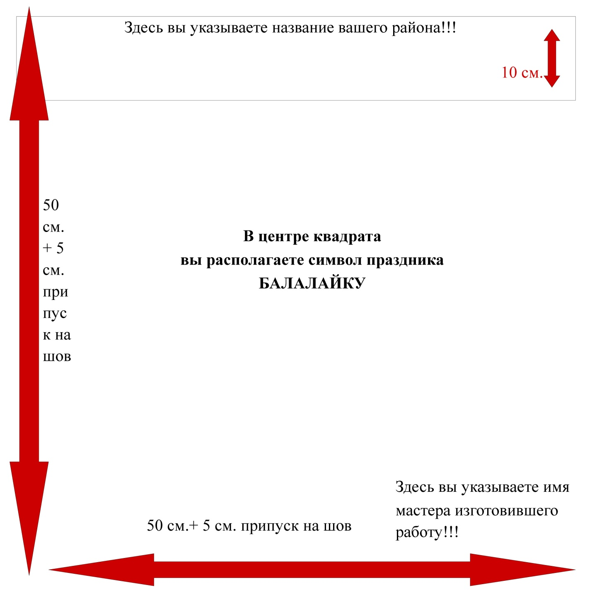

ПРИЛОЖЕНИЕ № 2:

